[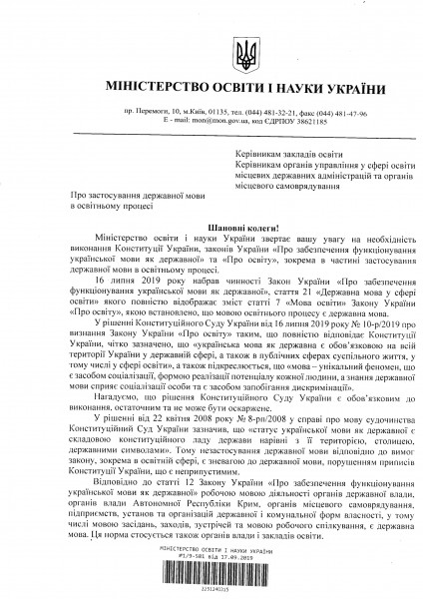](http://texty.org.ua/action/file/download?file_guid=96523)

[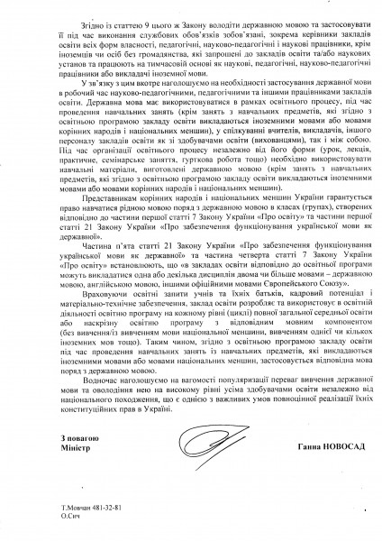](http://texty.org.ua/action/file/download?file_guid=96524)